**23.02 Математика**

**Тема. Складання і розвязування задач. Порівняння виразів.**

Хід уроку

каліграфічна хвилинка

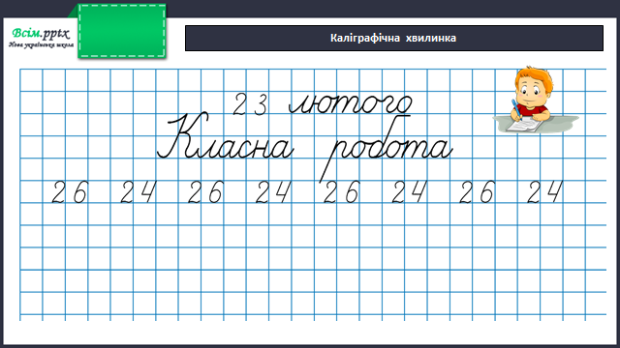

Робота за підручником (с.104)

Задача 1 (письмово)

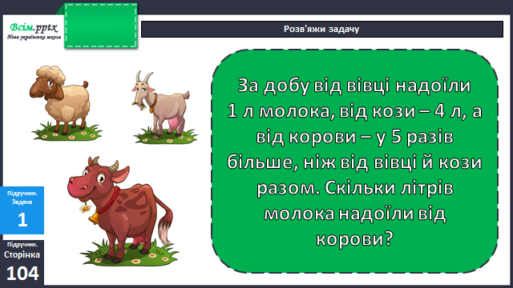

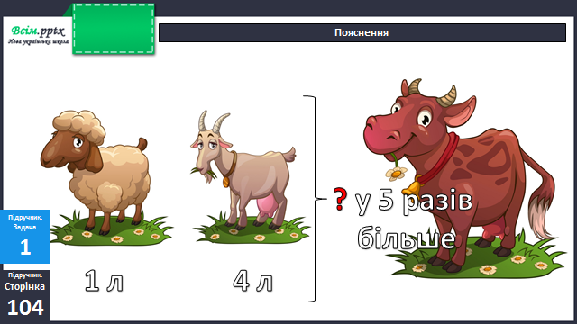

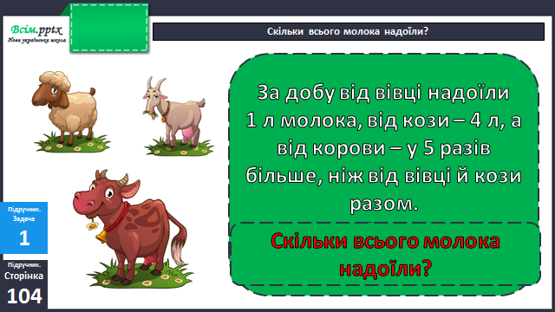

Задача 2 (письмово)

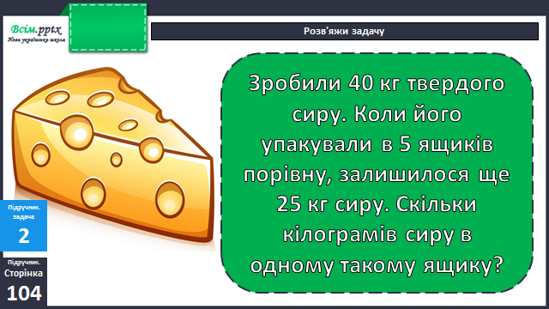

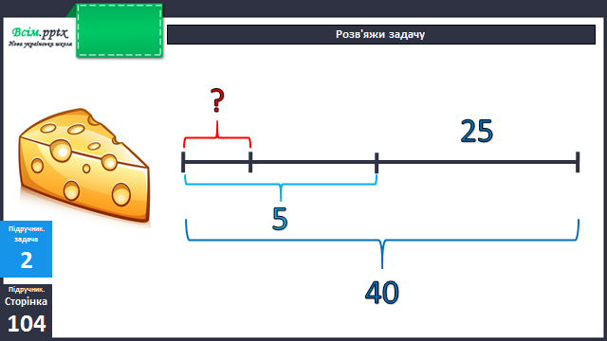

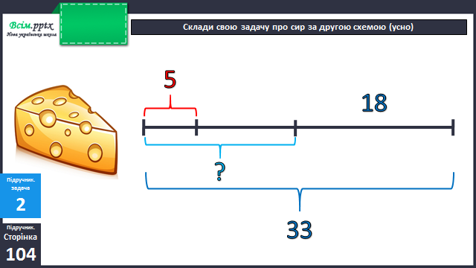

Фізкультхвилинка

<https://www.youtube.com/watch?v=KhuOS5l0vnY>

Завдання 3 (письмово)

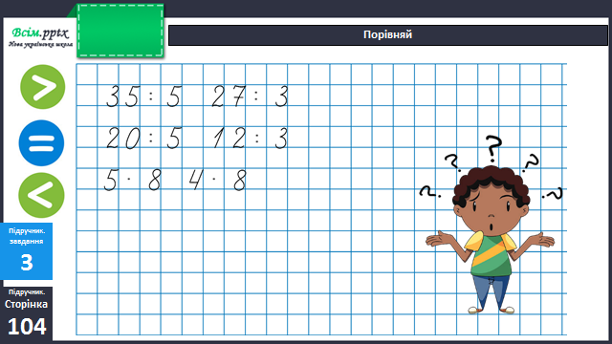

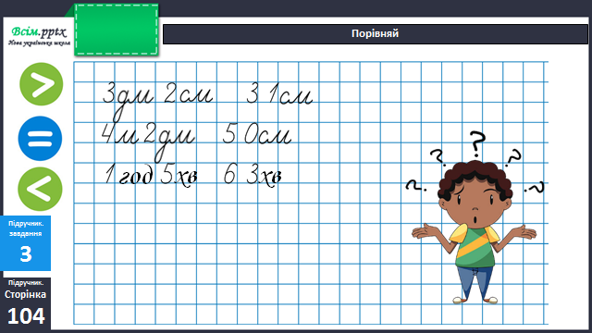

**Домашнє завдання**

П.с.104 №5, с.105 №6.